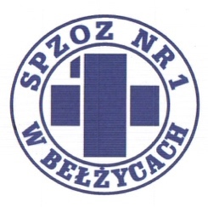
SAMODZIELNY PUBLICZNY ZAKŁAD OPIEKI ZDROWOTNEJ NR 1
W BEŁŻYCACH

24-200 Bełżyce, ul. Przemysłowa 44

NIP: 713-28-46-648, Regon: 432710721, Numer KRS: 0000208113
Bank Spółdzielczy w Nałęczowie, Filia w Bełżycach 96 8733 0009 0015 3113 2000 0010

Bełżyce, dn. 31.01.2024 r.

Numer postępowania: ZP/GZ/05/2024
Tryb: Podstawowy art. 275 pkt. 1

Dotyczy postępowania pn.: Kompleksowa dostawa gazu ziemnego do celów grzewczych do budynków Samodzielnego Publicznego Zakładu Opieki Zdrowotnej Nr 1 w Bełżycach.

Zamawiający działając na podstawie art. 284 ust. 2 oraz ust. 6 ustawy z dnia 11 września 2019 r. - Prawo zamówień publicznych (Dz. U. z 2023 r., poz. 1605 ze zmianami), przekazuje treść zapytań do SWZ wraz z udzielonymi odpowiedziami:

Pytanie numer 9 : Czy wyrażają Państwo zgodę na rozliczenie w grupie taryfowej od W-1 do W-3 na podstawie danych odczytowych przekazanych przez Zamawiającego na rzecz Wykonawcy, tak aby okres rozliczeniowy wynosił 1 miesiąc?
Informujemy, że Zamawiający może podawać odczyty poprzez podanie odczytu SMSem lub podając odczyt na dedykowanym portalu.
Odpowiedź: Tak, Zamawiający wyraża zgodę.

Zamawiający informuje, że powyższe pytania oraz odpowiedzi na nie, stają się integralną częścią SWZ i będą wiążące przy składaniu ofert.

